TimeCalculator

Lehrziele:
- Verzweigung
- Division und Modulo

Das Programm realisiert einen Zeitumrechner, der eingegebene Sekunden in Tage, Stunden, Minuten und Sekunden umrechnet.
Die Ausgabe der höherwertigen Stellen erfolgt nur, wenn der Wert größer als 0 ist (z.B. werden Tage nur ausgegeben, wenn das Ergebnis zumindest einen Tag ergibt).
Die Ausgabe hat sich an den Vorgaben zu orientieren:
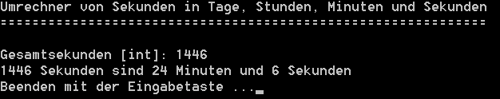
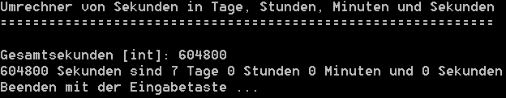
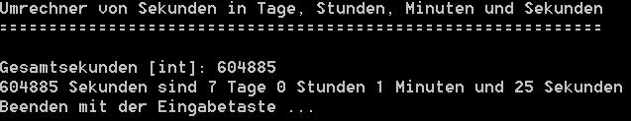
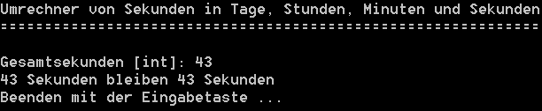

Spezialistenaufgabe
Ist eines der Teilergebnisse 0 (Tage, Stunden, Minuten, Sekunden), wird dieser Teil bei der Ausgabe ausgelassen. Ist ein Teilergebnis 1 erfolgt die Ausgabe der Einheit in der Einzahl.

